平顶山学院2023级学生在线学习操作手册
学生电脑端使用说明
一、登录
1、电脑端学习登录网址：www.qingshuxuetang.com/pdsu
2、点右上角登录账号:身份证号（注意不需要注册）
例如:435356200008066426
3、登录密码:pdsu身份证后四位 例如:pdsu6426（注：末尾是“X”的要大写）， 绑定手机号修改密码方便以后登录。
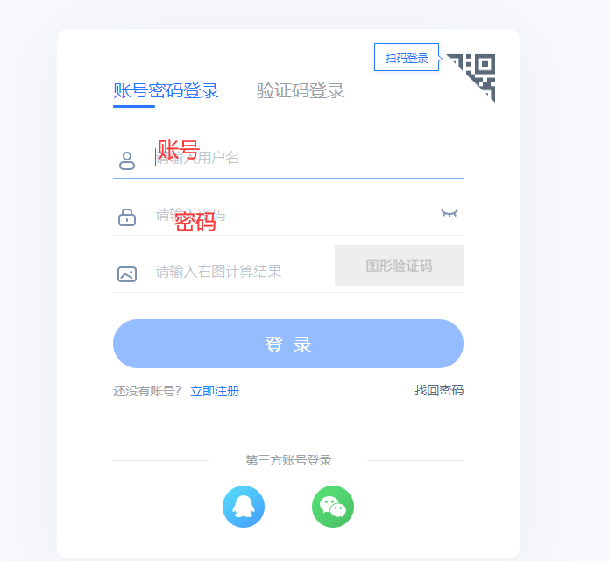
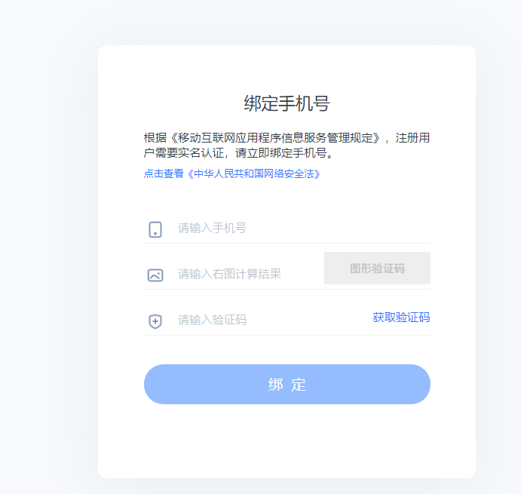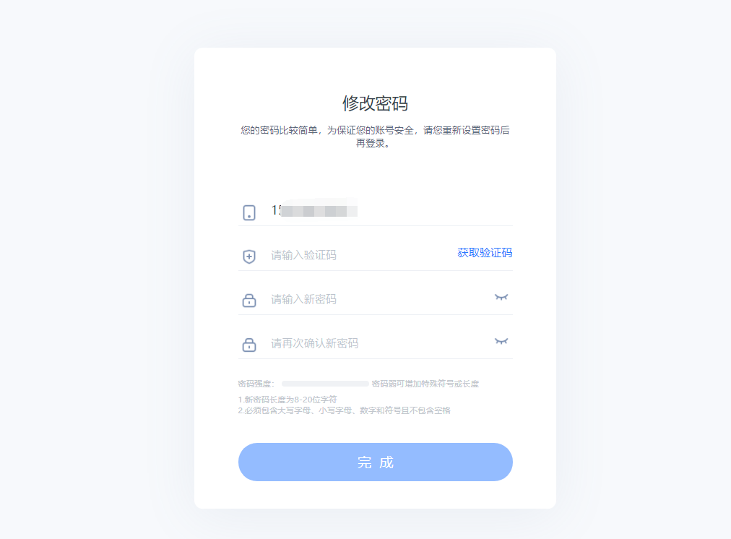
- 绑定手机号和修改密码后，此时账号和密码或者手机号验证码都可以登录。

- 登录后选择成教院校，信息确认无误后，点击开始学习。
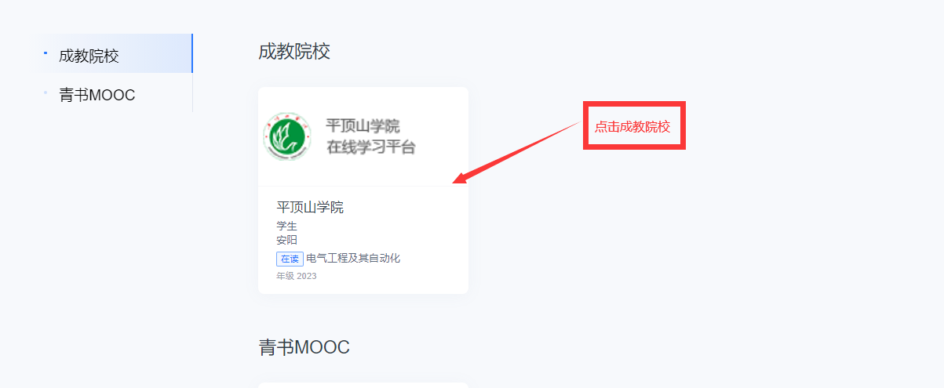
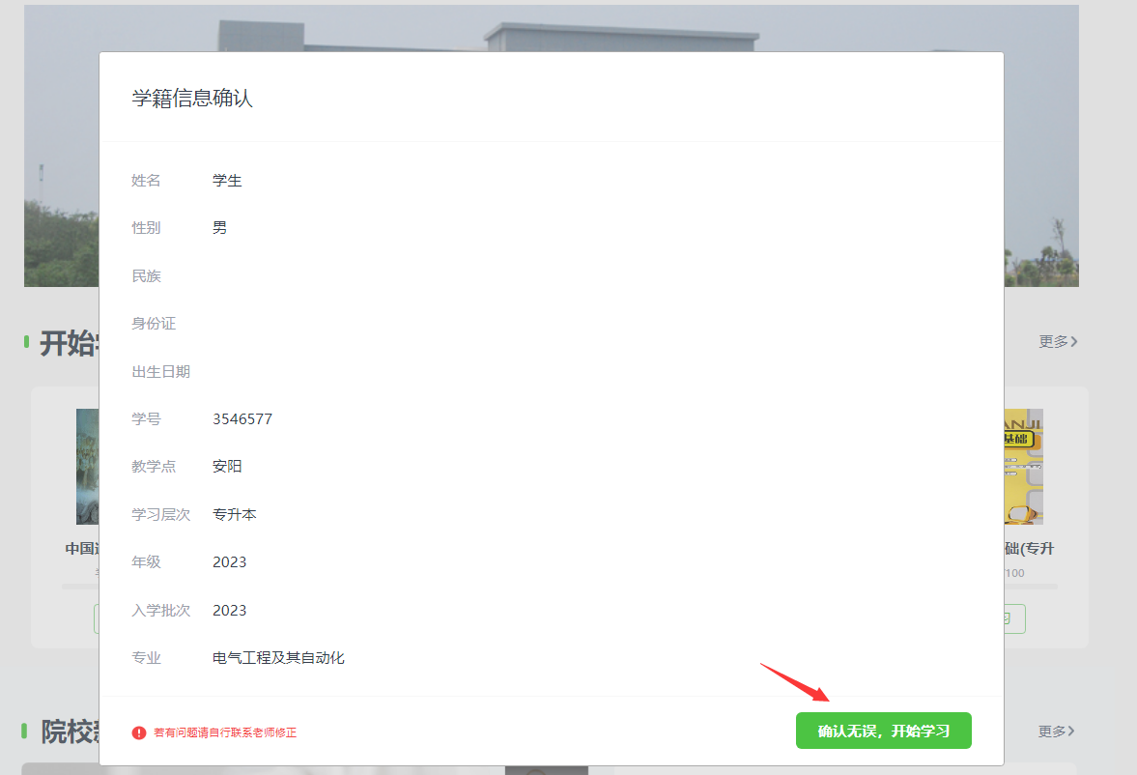
二、缴费
进入后点右上角“姓名”--“我的缴费”--选择“其他费用”--“未支付”弹出缴费二维码，使用微信或支付宝支付。
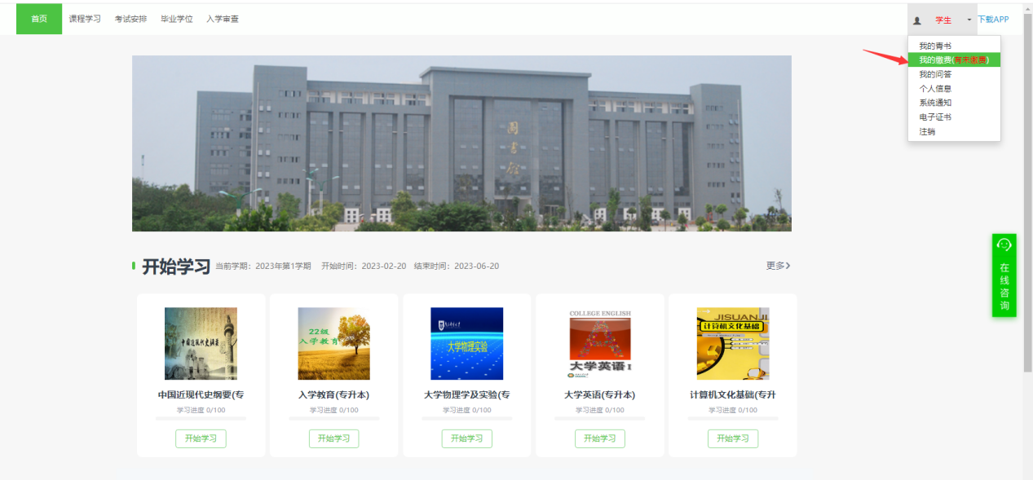
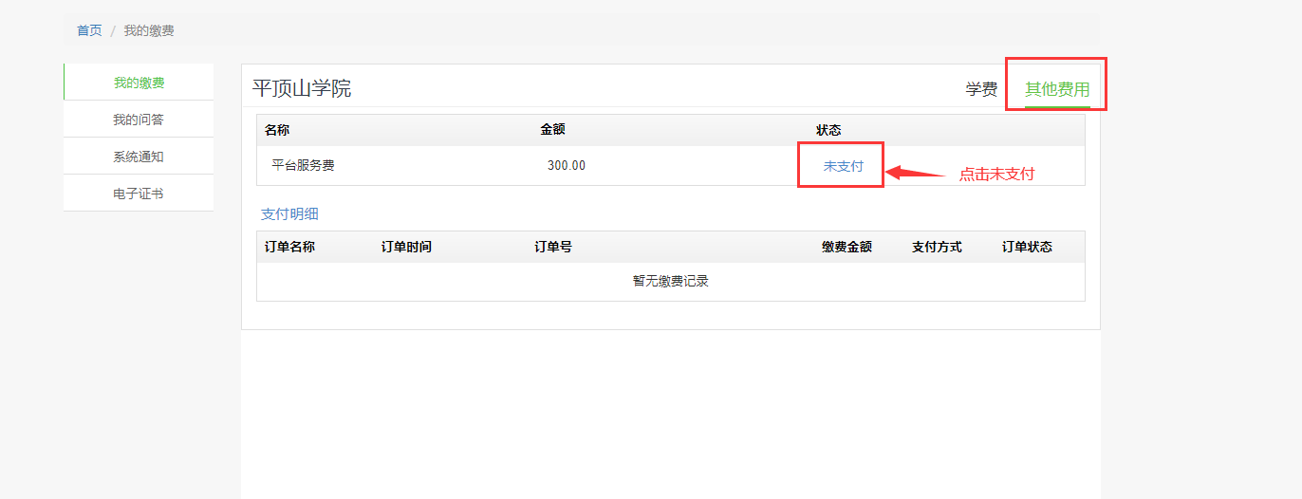
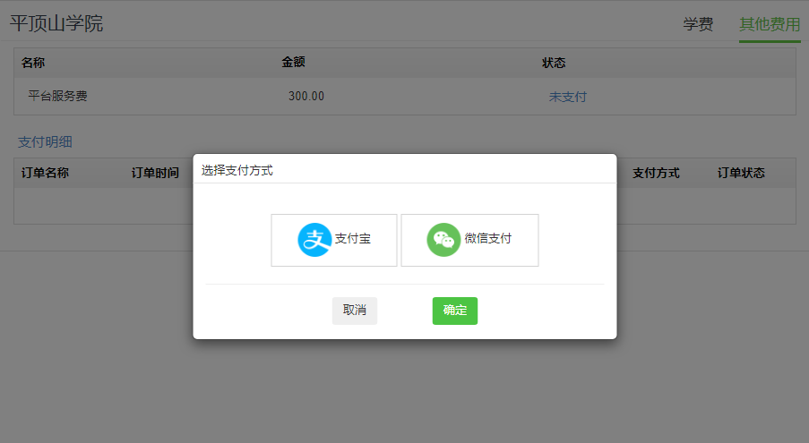

- 上传学籍照片
缴费后点击右上角姓名那里的个人信息，选择学籍信息，点击选择照片，即可上传学籍照片。学籍照片上传后，等待老师审核。
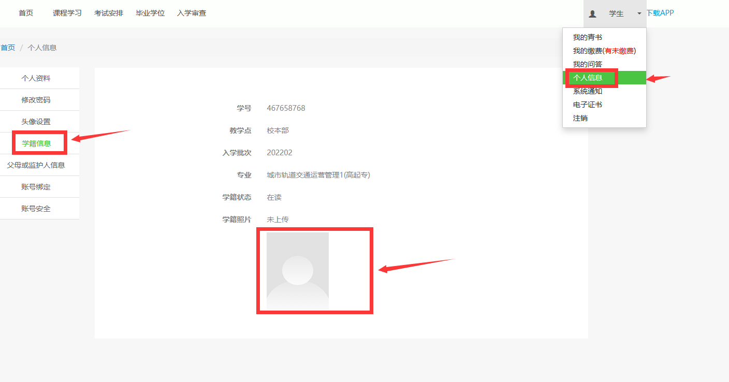
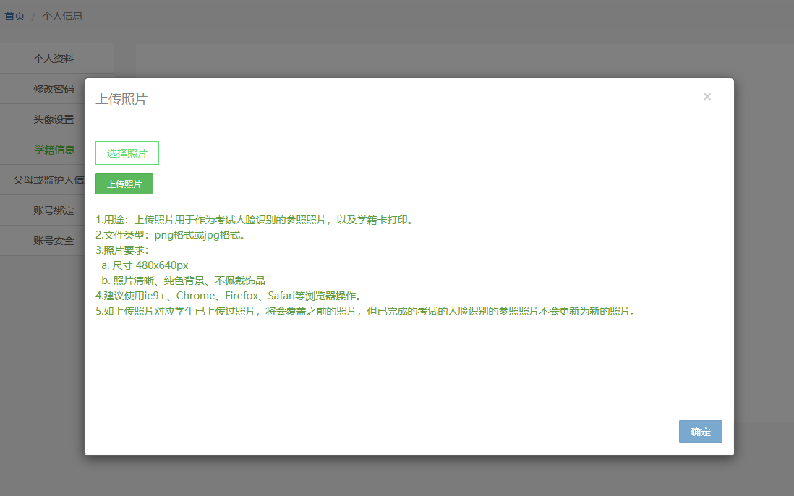

四、课程学习
1、点击“课程学习”就可看到当前学期应该学习的几门课程名称
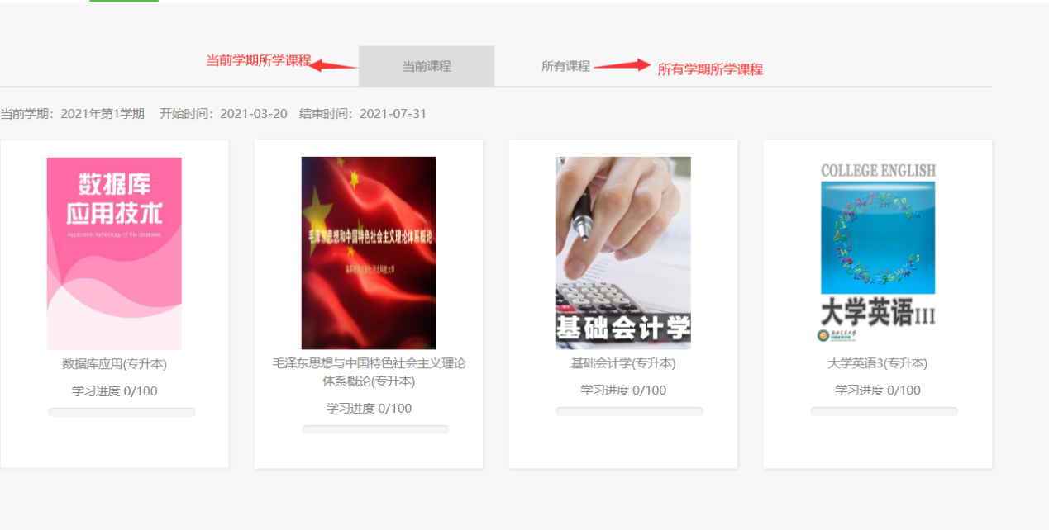
2、点击其中一门课程即进入该课程的学习详情（页面上有详细的学习得分规则，得分规则要求的学满即完成该门课程的学习。）点击“学习”，学生即进入学习页面。
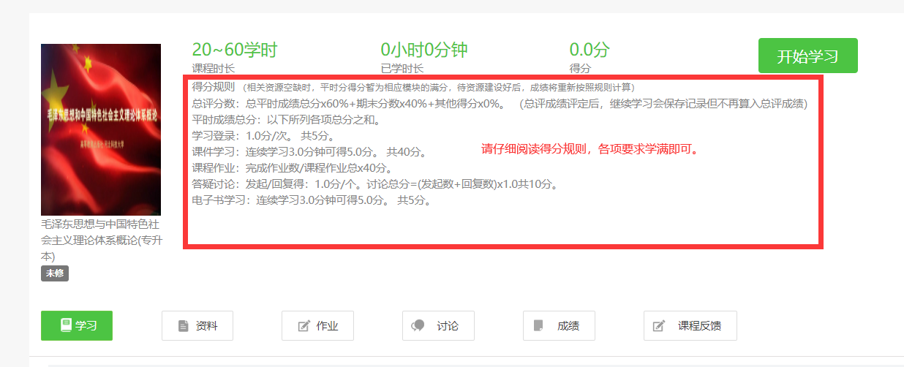

3、点击“成绩”可查看每项学习的得分，右边得分与左边要求的分数一致，这门课即完成学习。
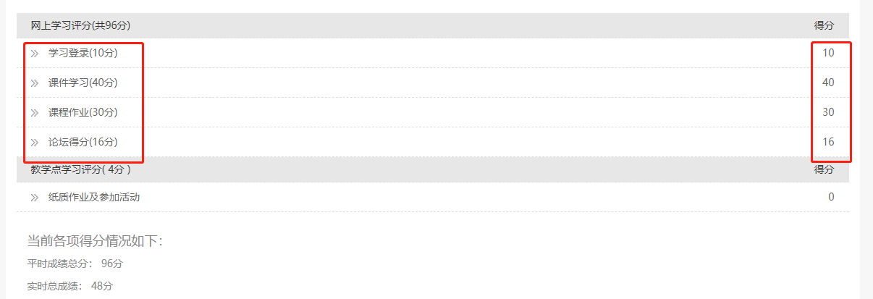

4、本学期快结束时，在规定的时间段，点击“考试安排”，进入当前学期课程考试，点击进入考试，学生即进入网上考试。
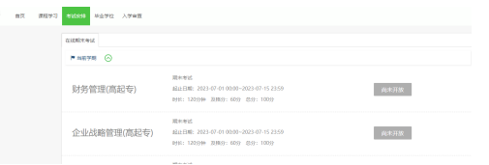

学生手机端使用说明
1、在手机应用商店或手机浏览器上搜索“青书学堂”下载APP客户端，安装到手机上。
2、打开“青书学堂”直接点击“登录”
登录账号：身份证号（注意不需要注册）
例如: 435356200008066426
3、登录密码:pdsu身份证后四位 例如:pdsu0529（注：末尾是“X”的要大写）。（账号密码和电脑端一样）
4、缴费。
点右下角“我的”--点“我的订单”--“去支付”选择使用微信或支付宝确认支付。
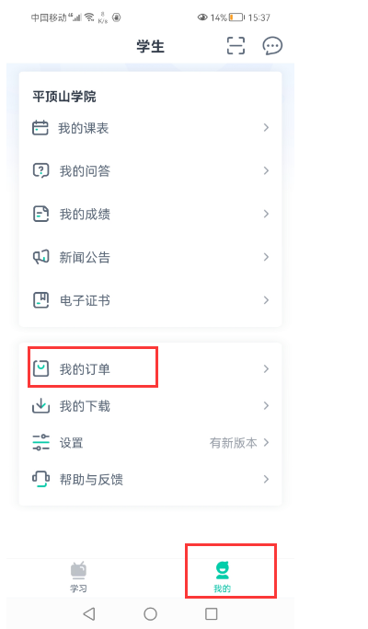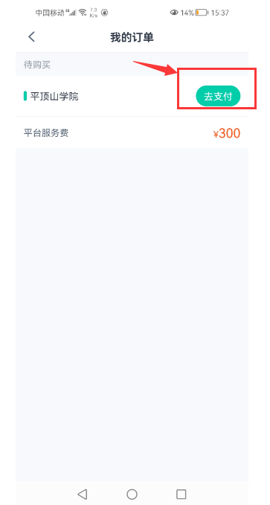
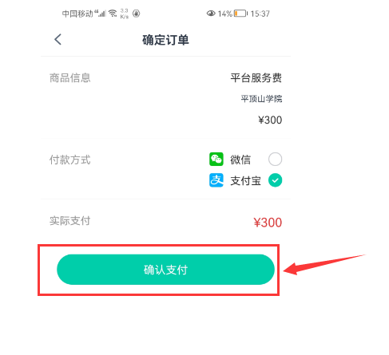
5、上传学籍照片。
在我的--姓名--学籍照片里上传学籍照片，照片上传后等待老师审核。
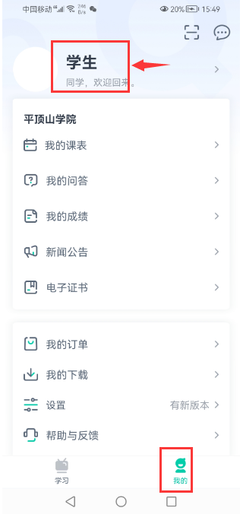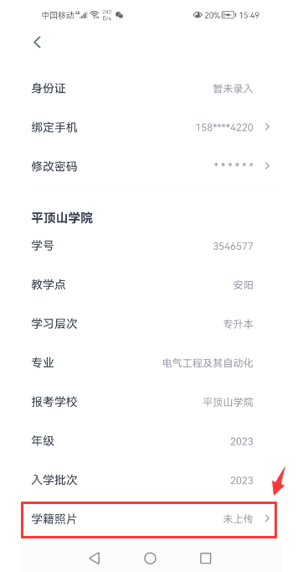

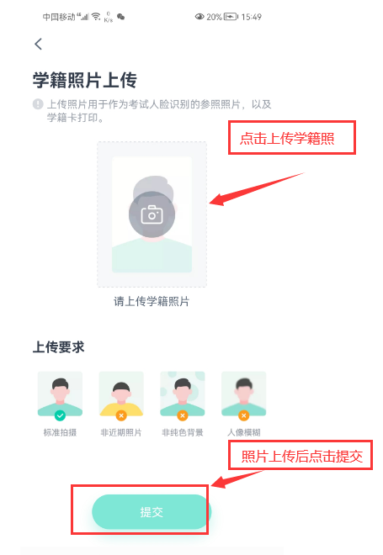

6、进入手机学习系统。屏幕最下面有两个模块即 “ 学习”，“我的”。
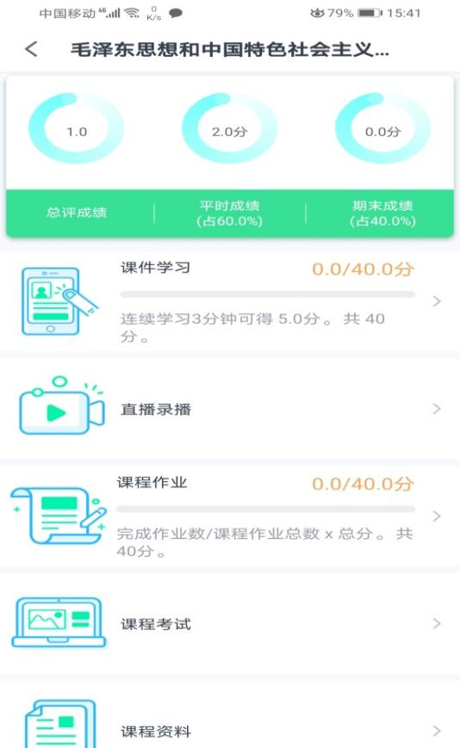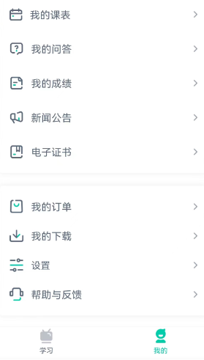

（1）点击中间“课程”，即显示当前课程，点击当前课程即进入学习页面，里面会显示九个模块，点击“课程学习”学生就进入课件学习；点击“课程作业”学生进入作业学习；点击“课程考试”，学生进入在线考试等等，根据学校要求进行学习即可。
（2）点击右下角“我的”，包含个人信息、我的问答、我的成绩、新闻、我的订单、设置、帮助与反馈等基础信息。
（3）设置：即设置手机是ＷiＦi环境下下载文件或同步记录。
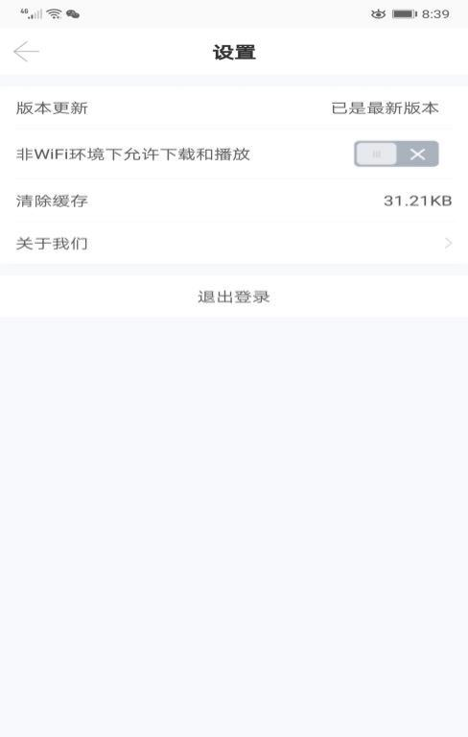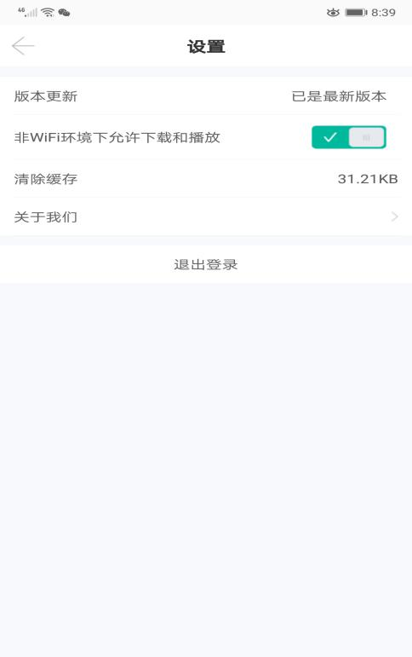

扫描二维码手机下载APP
咨询电话：0371-63226272

